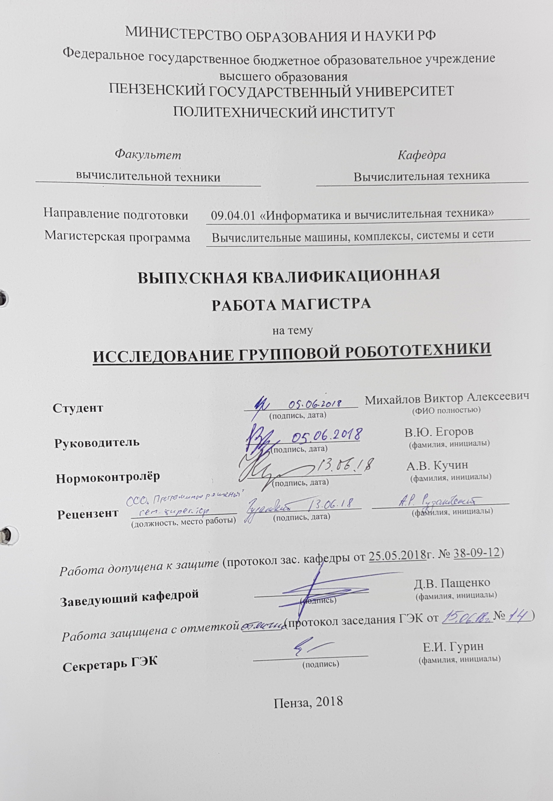
Реферат

Выпускная квалификационнаяработа магистра содержит115листов, 26рисунков, 14источников, 3 приложения.
ПОИСК ПУТИ, СИСТЕМА КООРДИНАТ, АЛГОРИТМ, АВТОНОМНОСТЬ, ДРОН, JAVA, ШЕСТИГРАННИК, ГЕКСАГОНАЛЬНАЯ СЕТКА

Цель работы — исследование групповой робототехники.

Объектом разработки являетсяалгоритм построения дронов без центрального управления.

В результате проделанной разработана программа, демонстрирующая применение алгоритма построения дронов вокруг указанной точки.

Разработанныйалгоритм может применятся в военных и гражданских целях, для окружения цели и препятствованию её перемещения.

Эффективность разработки заключается в том, что для выполнения алгоритма не требуется единого управляющего центра, каждый дрон способен самостоятельно и независимо проложить маршрут к заданной точке и определить своё местоположение относительно нее.

СОДЕРЖАНИЕ
1 Анализ поставленной задачи и методов решения 8
1.1 Описание задачи 8
1.1.1 Постановка задачи 8
1.2 Координатная плоскость 8
1.2.1 Декартова система координат 9
1.2.2 Полярная система координат 9
1.2.3 Цилиндрическая система координат 11
1.2.4 Сферическая система координат 12
1.2 Алгоритмы поиска пути 13
1.2.1 Алгоритм поиска пути A-Star 14
1.2.2 Алгоритм Дейкстры 16
1.2.3 Волновой алгоритм 17
1.3 Выбор средств разработки 19
1.3.1 Язык программирования Java 19
1.3.2 Метод восходящего программирования 21
1.3.3 Отладка и тестирование во время разработки 21
1.3.4 Выбор средств графического отображения 22
1.3.5 Интегрированная среда разработки 23
2 Шестигранники 26
2.1 Применение шестиугольников в играх 27
2.2 Геометрия шестигранников 28
2.2.1 Координаты смещений 31
2.2.2 Кубические координаты 33
2.2.3 Осевые координаты 35
2.2.4 Преобразование координат 36
2.2.5 Определение соседних шестиугольников 38
2.2.6 Перемещение по диагонали и расстояния 40
3 Разработка алгоритма поиска пути 43
3.1 Описание алгоритма 45
3.2 Движение дрона 49
4 Разработка программы 51
4.1 Описание классов, их полей и методов 51
4.1.1 Класс Hexagon_help 51
4.1.2 Класс Hexagon 52
4.1.3 Класс Drone 55
4.1.4 Класс PathNode 57
4.1.5 Класс Workspace 58
5 Результаты работы программы 60
ЗАКЛЮЧЕНИЕ 64
СПИСОК ИСПОЛЬЗУЕМЫХ ИСТОЧНИКОВ 65
ПРИЛОЖЕНИЕ А 66
Приложение А1: файл Config.java 66
ПриложениеА2: файл Drone.java 67
ПриложениеА2: Файл HexagonField.java 77
ПриложениеА3: Файл PathNode.java 79
Приложение А4: Файл Point.java 88
ПриложениеА5: Файл Hexagon.java 89
ПриложениеА6: Файл Hexagon_help.java 99
ПриложениеА7: Файл Workspace.java 100
ПРИЛОЖЕНИЕ B 107
Приложение B1: Схема алгоритма метода findPath 107
Приложение В2: Схема алгоритма nextStepPath 110
ПРИЛОЖЕНИЕ С 111

ВВЕДЕНИЕ

В современном мире всё больше развивается робототехника и, в частности, малая авиация. Сферы применения дронов крайне обширны. Автоматизированный дрон способен самостоятельно определить цель и проложить к ней маршрут, способен предоставлять информацию об объекте наблюдения и выполнять различные приказы по взаимодействию с целью. Применение малых автономных единиц экономически очень выгодна – не требуется специальное обучение большого количества персонала, каждое устройство в производстве относительно дешево, а алгоритмы автоматической навигации позволяют значительно упростить управление.
Рой автоматизированных дронов способен препятствовать взлету самолета или вертолета, а каждый дрон отдельно способен производить мониторинг местности. В гражданской сфере применения дроны способны контролировать траффик на дорогах, доставлять небольшие грузы и докладывать о воздушной обстановкеи чрезвычайных ситуациях.

1 Анализ поставленной задачи и методов решения

1.1 Описание задачи

1.1.1 Постановка задачи

Требуется разработать алгоритм, позволяющий произвольному количеству автономных роботизированных единиц (дронов) окружать цель в заданной точке. Каждый дрон должен самостоятельно принимать решение о своем конечном местоположении и самостоятельно строить маршрут к заданной точке.
Программа должна демонстрировать работу алгоритма. Для этого она должна:
- сгенерировать местность и некоторое количество дронов в случайных точках;
- позволить пользователю выбрать точку, которую дроны будут окружать;
- наглядно отображать маршрут каждого дрона до своей конечной позиции.

1.2Координатная плоскость

Для успешной навигации дрону необходимо отражать реальные координаты в некотором математическом представлении. Необходимо рассмотреть возможные варианты отображения координат, выделить их преимущества и недостатки. Будут рассмотрены следующие системы координат:
- декартова система координат,
- полярная система координат,
- цилиндрическая система координат,
- сферическая система координат.

1.2.1 Декартова система координат
Декартова система координат, или прямоугольная система координат – это прямолинейная система координат. Особенностью является то, что все координатные оси взаимно перпендикулярны на плоскости или в пространстве.
В том случае, когда в качестве координатных осей берутся прямые, расположенные относительно друг друга перпендикулярно, то полученная система носит название прямоугольной (или ортогональной). Такая система координат, при условии равенства единиц измерения по всем осям, носит название, называется ортонормированной (декартовой) системой координат, названной в честь математика Рене Декарта.
В элементарной математике наиболее частопредставляется двухмерная или трехмерная система координат. В такой системе применяются обозначения x, y, z для наименования осей.X-координата называется абсциссой, y-координата — ординатой и оставшаяся z-координата — аппликатой. Прямая из оси Х называется осью абсцисс, ось, которая направлена вдоль оси y – осью ординат, а ось OZ – осью аппликат. Для определения положительного направления отсчета применяются стрелки.
На плоскости так же выделяют координатные углы – это четыре угла, образованных плоскостями с некоторым знаком отсчета оси.[1]

1.2.2 Полярная система координат

Для определения полярной системы координат нужно определить две основные сущности:
- полюс, то есть начало координат,
- луч, то есть полярная ось, заданная вектором и сонаправленная с ним.
Основное положение о полярных координатах звучит следующим образом: любая точка, отличная от начала координат, однозначно определяется расстоянием от полюса и углом между полярной осью и отрезком, проведенным из начала к этой точке.
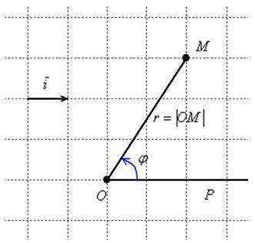
Рисунок 1 — полярные координаты.
Число r называют полярным радиусом точки M или первой полярной координатой. Расстояние не может быть отрицательным, поэтому полярный радиус любой точки больше или равен 0.
Число фи называют полярным углом данной точки или второй полярной координатой. Полярный угол стандартно изменяется в пределах –пи <фи<пи.
Таким образом, пара чисел rи фи называется полярными координатами точки M.[2]

1.2.3 Цилиндрическая система координат
Цилиндрическая система координат – это трехмерная система координат, которая, в сути, представляет собой некое обобщение полярной системы координат, к которой добавлена третья координата – смещение произвольной точки M вдоль оси 0z относительно координатной плоскости 0xy. Положение точки M в цилиндрической системе координат определяется тройкой чисел ρ, φ и z, где ρ – расстояние от точки M до оси 0z (); φ – угол, образованный проекцией радиус-вектора точки M на плоскость 0ху с положительным направлением оси 0х (); z – проекция точки M на ось 0z ().
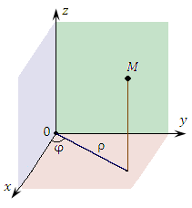
Рисунок 2 — Цилиндрическая система координат.
Преобразование из декартовой системы координат в цилиндрические осуществляется следующими формулами:
Формула 1 – связь между декартовыми и цилиндрическими координатами.
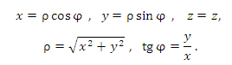
Цилиндрические координаты удобны при анализе поверхностей, симметричных относительно какой-либо оси, если ось Z взять в качестве оси симметрии. Например, бесконечно длинный круглый цилиндр в прямоугольных координатах имеет уравнение x2+y2=c2, а в цилиндрических — очень простое уравнение ρ=c. Отсюда и идёт для данной системы координат имя «цилиндрическая».[3]

1.2.4 Сферическая система координат

Для решения многих задач оказалось, что криволинейные системы координат удобнее, чем классическая декартова система координат. Для определения положения тела в пространстве используют три функции: f1(x,y,z), f2(x,y,z) и f3(x,y,z). Координатная сетка состоит из пересекающихся кривых, где fi(x,y,z) = C, где C–константное число.
Сферическая система координат часто используется в астрономии. В сферической системе координат существует три координаты:
- радиус-вектор объекта,
- угол, образованный проекцией радиус-вектора на плоскость Оху с положительным направлением оси Ох
- угол между положительным направлением оси Ozи радиус-вектором точки М
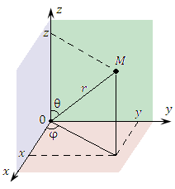
Рисунок 3 — сферические координаты точки M.
Такую систему координат удобно использовать при расчете положения, например, небесных тел.[4]

1.2 Алгоритмы поиска пути

Поиск пути – это задача информатики и искусственного интеллекта, которая заключается в определении наилучшего и оптимального маршрута из одной точки в другую.
Задача поиска пути в контексте компьютерных игр заключается в нахождении пути, по которому движется объект. Самое распространённое возникновение задачи нахождения пути возникает в стратегиях реального времени. В них игрок даёт задание игровым единицам перемещаться через игровую локацию, в которой встречаются различные препятствия. Так же, помимо стратегий, такая задача встречается и в других играх в том или ином виде. Развитие игр не стоит на месте, игры становятся всё сложнее, поэтому и алгоритмы нахождения пути так же становятся всё сложнее и развиваются совместно с играми.[5]
RTSобычно содержат относительно большую карту и относительно небольшое количество препятствий. При реализации алгоритма поиска пути в RTSв большей части случаев возникает потребность усложнения алгоритма для избегания возникновения заторов в узких местах, так как по карте обычно перемещается более одного юнита.
В RTSпредставление игровой карты обычно делится на тайлы (плитки), которые действуют как узлы в алгоритме поиска пути.

В жанре 3D-шутеров используются намного более ограниченные пространства. Задача разделения на узлы значительно усложняется. В таких случаях используют waypoints – точки маршрута. Это установленные вручную точки-узлы, которые должны содержать информацию о том, к каким другим узлам можно найти путь от данного.
Действия алгоритма поиска пути сводятся к графу, в котором заданы начальный и конечный узлы. Алгоритм начинает свою работу в стартовой точке и исследует соседние узлы до тех пор, пока не достигнет финишной точки (или не будет обнаружено, что она недостижима). Кроме того, обычно у алгоритма ставится еще и задача нахождения кратчайшего пути. Обычно существует два класса алгоритмов поиска пути: с предварительным анализом и без предварительного анализа. Алгоритмы без предварительного анализа отличаются от алгоритмов с предварительным анализом тем, что ищут путь сразу и во всех направлениях, алгоритм же с предварительным анализом способен вычислить некий оптимальный маршрут заранее, и лишь потом начать движение. [6]
Наиболее популярные алгоритмы поиска пути:
- алгоритм поиска A-Star,
- Алгоритм Дейкстры,
- Волновой алгоритм.

1.2.1 Алгоритм поиска пути A-Star

Алгоритм A* (читать как А-звезда или А-стар или A-Start) –алгоритм поиска первого наилучшего совпадения в графе, который находит маршрут с самой низкой стоимостью от начальной вершине к целевой.
Вершины обходятся по эвристической функции, которая обозначается как f(x) и является суммой двух других функций – это функция стоимости достижения конечной вершины из начальной, и функции эвристической оценки расстояния от начальной вершины до конечной.
Функция стоимости достижения должна быть допустимой эвристической оценкой, то есть переоценка расстояния до целевой вершине недопустимо. В то же время функция оценки расстояния может быть функцией, описывающей расстояние до целевой точки по прямой линии, так как такое расстояние будет минимально физически возможным.
По сути является расширением алгоритма Дейкстры, выигрывая во времени выполнения за счет использования эвристики. Изначально алгоритм был разработан в 1964 году Нильсом Нильсоном и имел название А1. Позже, в 1967 году, алгоритм был усовершенствован Бертрамом Рафаэлем, однако в 1968 году Питер Харт доказал, что А2 незначительно превосходит А1. После чего он назвал алгоритм А*, тем самым подразумевая, что вместо звездочки может использоваться любая последовательность символов.[7]
Алгоритм пошагово ищет все пути, которые ведут из начальной вершины графа к конечной до тех пор, пока не найдет минимальный. Прежде всего алгоритм просматривает те пути, которые «кажется» ведут к цели, используя функцию описывающую расстояние.
В начале работы алгоритм изучает узлы, смежные с начальной точкой. Далее из них он выбирает тот, у которого значение функции, описывающей расстояние, минимально. После этого узел раскрывается. Далее каждый шаг алгоритм работает с множеством путей из начальной точки до тех, которые еще не были раскрыты. Полученные пути являются множеством частных решений и помещаются в очередь с приоритетом. Алгоритм работает до тех пор, пока значение функции стоимости пути до целевой вершины не окажется минимальным, чем любое другое значение в очереди, либо до тех пор, пока не переберет все возможные варианты. Далее из всех множеств частных решений выбирается то, чья стоимость минимальна. [8]
Свойства алгоритма А*:
- алгоритм всегда находит путь, если он существует,
- алгоритм оптимально эффективен, то есть любой другой алгоритм исследует узлов не меньше, чем А*,
- алгоритм оптимален для случайных графов, но, тем не менее, нет гарантии что что он будет работать эффективней чем другие, более простые алгоритмы. Если в лабиринте сначала необходимо двигаться от выхода, то алгоритм будет сначала исследовать вершины которые по прямой ближе к выходу, что будет потерей времени.

1.2.2 Алгоритм Дейкстры

Алгоритм Дейкстры – это алгоритм поиска кратчайшего пути на графах. Изобретен нидерландским ученым Эдсгером Дейкстрой в 1959 году. Целью работы алгоритма является нахождение кратчайшего пути от одной вершины графа до всех остальных.
Принцип работы алгоритма заключается в следующем: каждой вершине графа сопоставляется некая метка – минимально известное расстояние от этой вершины до начальной точки. Сначала всем меткам задаются значения, равные бесконечности, а начальной метке – значение 0. Это символизирует то, что расстояние от начальной точки до любой другой пока еще не определено. Так же все вершины графа помечаются как «не посещено».
На каждом шаге из всех не посещенных вершин выбирается такая U, у которой значение метки минимально. Под Uследует понимать такую вершину, которая является предпоследним шагом в пути по достижению целевой метки. Для каждого соседа вершины u, кроме отмеченных как посещённые, рассмотрим новую длину пути, равную сумме значений текущей метки u и длины ребра, соединяющего u с этим соседом. Если полученное значение длины меньше значения метки соседа, заменим значение метки полученным значением длины. Рассмотрев всех соседей, пометим вершину u как посещённую и повторим шаг алгоритма.
Алгоритм завершает свою работу, если нельзя больше исследовать ни одну вершину. Алгоритм так же не будет исследовать вершины, до которых невозможно добраться.[9]

1.2.3 Волновой алгоритм

Волновой алгоритм, так же известный как алгоритм Ли и как алгоритм волновой трассировки, это алгоритм поиска кратчайшего пути на графе. Принадлежит к группе алгоритмов поиска, основанных на поиске в ширину. Основное использование алгоритма – трассировка печатных плат, а так же поиск кратчайшего пути на карте в играх жанра RTS.
Впервые алгоритм был предложен для нахождения выхода из лабиринта Э. Ф. Муром, позже алгоритм был независимо отрыт Ли в 1961 году и применялся для трассировки печатных плат.
Область работы алгоритма – дискретное рабочее поле, это некая фигура, ограниченная замкнутой линией и разбитая на прямоугольные ячейки, чаще всего – квадратные. Все ячейки делятся на два вида – проходимые и непроходимые. При поиске пути непроходимая ячейка является препятствием, и путь через нее запрещен. Для работы алгоритма необходимо указать начальную и конечные ячейки фигуры.
Алгоритм предназначен для поиска кратчайшего пути от стартовой ячейки к конечной ячейке, либо для определения непроходимости (отсутствия пути).
Условно можно разбить алгоритм на три стадии: инициализация, поиск пути, восстановление пути.
В первой стадии все ячейки разбиваются на подмножества проходимых и непроходимых, запоминается начальная и конечная ячейка, все ячейки помечаются как «не посещённые».
Далее из стартовой ячейки совершается шаг в соседнюю ячейку с проверкой проходима ли эта ячейка, а также проверяется была ли эта ячейка уже посещена. Если ячейка проходима и не посещена, то в нее записывается расстояние (количество пройденных шагов) и ячейка помечается как «посещенная». После этого алгоритм повторяется рекурсивно уже из этой ячейки.
При выполнении условий проходимости и непринадлежности её к ранее помеченным в пути ячейкам, в атрибут ячейки записывается число, равное количеству шагов от стартовой ячейки, от стартовой ячейки на первом шаге это будет 1. Каждая ячейка, меченая числом шагов от стартовой ячейки становится стартовой и из неё порождаются очередные шаги в соседние ячейки. Очевидно, что при таком переборе будет найден путь от начальной ячейки к конечной, либо очередной шаг из любой порождённой в пути ячейки будет невозможен.
После того как целевая ячейка достигнута (если это возможно) начинается третья стадия работы алгоритма. В этом случае алгоритм работает в обратную сторону – из финишной ячейки. Для этого выбирается соседняя к финишной ячейка, в которой значение расстояния меньше на единицу, и запоминается в итоговом списке. После этого действие повторяется из этой ячейки. Всё это длится до тех пор, пока не будет достигнута отправная точка.
Очевидно, что при таком подходе кратчайших путей может быть несколько. Выбор конкретного пути из множества найденных выходит за рамки задачи работы алгоритма.
Так же стоит отметить тот факт, что при работе необходимо сначала определить, какие ячейки могут являться «соседними». Обычно существует два варианта – либо это ортогональный путь, когда у ячейки есть 4 соседа, либо ортогонально-диагональный, когда у ячейки есть 8 соседей, то есть ортогональные плюс соседи по диагонали. В некоторых случаях кратчайший путь может быть одной дистанции при применении любого из этих двух вариантов.[10]

1.3 Выбор средств разработки

Для разработки алгоритма и демонстрации его применения необходимо выбрать язык программирования, среду разработки и средства для графического предоставления работы алгоритма.

1.3.1 Язык программирования Java

В качестве языка программирования для данной работы был выбран язык Java версии 8. Впервые он был представлен миру в 1995г. компанией SunMicrosystems [1]. Благодаря своей кроссплатформенности, объектной ориентированностью и простотой изучения, данный язык стал одним из самых популярных языков программирования среди разработчиков программного обеспечения. В настоящее время он используется в огромном количестве различных устройств, таких как:

- персональные компьютеры;
- смартфоны
- автомобили
- часы;
- телевизоры;
- и прочая бытовая техника.

Так же следует сказать о том, в каких приложениях применим данный язык. В первую очередь Java используется для серверных приложений в крупных корпорациях таких как: банки, страховые компании, розничные сети и т.д. Помимо этого этот язык нашел широкое применение в веб-приложениях электронной коммерции. Менее популярен данный язык при разработке приложений для рабочего стола, программных средств и средств разработки, однако, зачастую такие приложения распространяются бесплатно, а разработчики выкладывают исходный код приложения в открытый доступ.[11]
После загрузки Java пользователи получаю JavaRuntimeEnvironment, которая состоит из виртуальной машины Java, известной как JVM, базовые классы платформы и дополнительные библиотеки. Однако, для разработки программного обеспечения на языке Java необходим так называемый JavaDevelopmentKit. JDK – это полнофункциональный комплект для разработки программного обеспечения, который состоит из следующих частей:
- JavaRuntimeEnvironment;
- компиляторы;
- различные инструменты для создания, отладки и компиляции программ (например, JavaDoc и JavaDebugger). [2]
Язык постоянно развивается, увеличивая быстродействие и добавляя различные нововведения, такие как: аннотации, лямбда-выражения, параллельные сортировки и т.д.
Огромное сообщество разработчиков часто создает, развивает и бесплатно распространяет различные библиотеки, которые позволяют сильно облегчить разработку приложений. Так же стоит заметить, что классы и методы в Java грамотно документированы, что позволяет на первых этапах относительно быстро разобраться как программисту с большим стажем разработки программного обеспечения на других языках программирования, так и начинающему разработчику.[12]

1.3.2 Метод восходящего программирования
В первую очередь необходимо построить древовидную структуру программы. Далее происходит разработка модулей программы, начиная с самых основных. Таким образом, переходя к разработке очередного модуля, все модули, которые могут быть использованы очередным модулем, уже будут разработаны. Тестирование разработанных модулей происходит в том же порядке. Преимуществом такого подхода является тот факт, что при разработке и отладке модуля более высокого уровня все модули, используемые этим модулем, уже разработаны и отлажены.
Основной недостаток этого метода заключается в том, что необходимо очень четко представлять себе конечный продукт. Изменения спецификации во время разработки могут потребовать полного переписывания всех модулей.
Так как при разработке библиотеки алгоритма и симулятора для демонстрации его работы задача была конкретно сформулирована и понятна, было решено избрать именно этот метод разработки.

1.3.3 Отладка и тестирование во время разработки

Так как работа алгоритма не зависит от архитектурных особенностей системы и язык Java является кроссплатформенным языком программирования, то никаких специальных приемов для тестирования работы проводить не требуется. Корректность работы алгоритма полностью ложится на реализацию виртуальной машиныJavaдля конкретной операционной системы, к тому же алгоритм сам по себе может быть портирован на любой другой язык программирования, ибо представляет собой математическое описание действий.

1.3.4 Выбор средств графического отображения

В ходе исследований были рассмотрены следующие популярные графические библиотеки Java:
- Java AWT,
- Swing,
- JavaFX.

Abstract Window Toolkit (AWT) — это стандартная платформо-независимая библиотека для оконного графического интерфейса Java. На данный момент AWT является частью пакета Java Foundation Classes (JFC) — стандартного API для реализации оконного графического интерфейса в Java-программах.
Также AWT является стандартной библиотекой графического интферфейса для некоторых профилей Java ME.Например, профили Connected Device Configuration обязывают виртуальную машину Java поддерживать AWT.
Основной особенностью работы AWTявляется то, что библиотека для отрисовки окон использует системные вызовы самой операционной системы. Таким образом, любое приложение, написанное на AWTбудет выглядеть как «родное» для той операционной системы, под которой запущено. Одна и та же программа, запущенная под управлением Windowsи Mac, будет иметь различный внешний вид компонентов. Это вызывало разную реакцию разработчиков, ибо многие хотели чтобы их приложения выглядели одинаково под управлением любой операционной системы.
Эту проблему решает пакет Swing - библиотека для создания графического интерфейса для программ на языке Java. Swing был разработан компанией Sun Microsystems. Он содержит ряд графических компонентов, таких как кнопки, поля ввода, таблицы и т. д.
В основу графического отображения положен принцип изменяемости внешнего вида компонентов на разных ОС, если невозможно отрисовать кроссплатформенную версию. Преимуществами пакета является концепция виртуального окна – окно приложения имеет только одно окно системы (windowhandle), внутри которого каждый компонент отрисовывает сам себя, в то время как AWTдля каждого компонента создает своё собственное системное окно. Это позволяет обойти ограничение AWT, который не может создавать окна произвольной (непрямоугольной) формы.
В одном приложении могут совместно использоваться как AWTтак и Swingкомпоненты, однако такой подход может приводить к неожиданным последствиям – например, компоненты AWT всегда перекрывают Swing элементы, а также закрывают собой всплывающие меню JPopupMenu и JComboBox.
Начиная с версии Java 1.2, выпущенной в 1998 году, пакеты Swingи AWTвходят в стандартуню библиотеку Java.

1.3.5 Интегрированная среда разработки
Интегрированная среда разработки – это комплекс программных средств, который используется программистами для разработки программного обеспечения. Интегрированные среды разработки могут иметь различный внешний вид и иметь самый разный набор средств облегчающий разработку, отладку, тестирование и сборку программного обеспечения, однако обязательно включают в себя следующие компоненты:
- текстовый редактор;
- компилятор и/или интерпретатор;
- средства автоматизации сборки; * отладчик. [3]
Пожалуй, самыми известными и распространенными средами интегрированной разработки для языка Java являются IntelliJ IDEA, Net Beans и Eclipse. Для данной работы была выбрана среда разработки IntelliJ IDEA от компании JetBrains. Она является коммерческой и распространяется в следующих изданиях:
- бесплатная IntelliJ IDEA Community Edition, которая помимо стандартных для интегрированных сред разработки средств, включает в себя поддержку большого числа языков, некоторых фреймворков, систем контроля версий, инструментов сборки и разворачивания и т.д.
- коммерческая IntelliJ IDEA Ultimate Edition, которая расширяет бесплатное издание, добавляя ко всему выше перечисленному огромное количество различных средств, ускоряющих и упрощающих процесс разработки программного обеспечения. [4]
Для данной работы была выбрана коммерческая версия IntelliJ IDEA, которая содержит весь необходимый инструментарий, требуемый для выполнения поставленной задачи:
- поддержка языка Java;
- поддержка фреймворка Spring;
- поддержка фреймворка Thymeleaf;
- поддержка фреймворка Freemarker;
- инструменты для работы с базами данных;
- поддержка системы контроля версий SVN;
- встроенный контейнер сервлетов Tomcat;
- система автоматизированной сборки Maven.

Наличие данных инструментов подразумевает отсутствие необходимости переключения между различными программами для разработки, отладки и сборки приложения, что, несомненно удобно и позволяет решать задачи непосредственно по мере необходимости без затрат времени на поиск, запуск и настройку необходимых программ.

2Шестигранники

Правильный шестиугольник, так же известный как гексагон – это правильный многоугольник с шестью сторонами. Как и у любого правильного многоугольника, все его грани и углы равны между собой.[13]
Шестиугольник обладает следующими свойствами:
- все углы шестиугольника равны 120°,
- сторона и радиус описанной окружности равны,
- шестиугольники могут замощать плоскость (заполнять без пробелов и наложений),
- правильный шестиугольник возможно построить с помощью циркуля и линейки.
Некоторые интересные факты о шестиугольниках:
- пчелы организуют поверхность улья шестиугольными сотами,
- некоторые молекулы углерода имеют кристаллическую решетку в виде шестиугольника,
- Сатурн имеет атмосферное явление, названное «гигантский гексагон»,
- многие предметы, такие как гайка и карандаш имеют сечение в виде гексагона,
- во многих играх (как компьютерных, так и настольных) гексагональная сетка используется для отображения игрового поля.

Последний пункт предоставляет наибольший интерес, так как навигация дронов в пространстве возможна посредством гексагональной сетки.

2.1 Применение шестиугольников в играх

В компьютерных играх, принадлежащих к жанрам стратегий, а такжеRPGс изометрическим видом часто применяется гексагональная сетка для отображения местности.
Чаще всего на шестиугольных картах пути проходят сквозь клетки для того, чтобы иметь влияние на перемещение игровых единиц. В то же время препятствия могут быть расположены по границам клеток, тем самым блокируя движение. Обычно форма водоемов и островов строится таким образом, чтобы соответствовать шестиугольной сетке, однако в то же время ландшафт стандартизирует перемещение и особенности боев, зависящие от типа местности — идея основана на том, что каждый из видов местности имеет свои свойства, и при построении сетки один из типов должен быть для каждой клетки доминирующим.
Преимущество шестиугольной карты в том, что перемещение юнита во все стороны требует одинаковое количество шагов, в то время как перемещение по диагонали в четырехугольной карте либо дает преимущество в скорости, либо вынуждает совершать два действия вместо одного. Шестиугольная карта же решает эту проблему.
В компьютерных играх сам игрок часто не видит саму сетку, что делает ландшафт более похожим на реальный мир. Вследствие этого могут проявляться такие особенности, когда юнит в одном направлении идёт прямо, а в других начинает перемещаться зигзагом, и для сглаживания используются дополнительные средства игрового движка. Однако в пошаговых играх сетка чаще всего отображается для удобства навигации юнита:
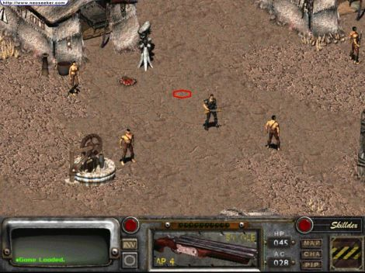
Рисунок 4 — в игре Fallout 2 используется гексагональная сетка.
Недостатком гексагональной сетки является тот факт, что ей невозможно равномерно замостить поверхность сферы, вследствие чего такой подход может являться не самым удачным решением для построения ландшафта планет или других объектов шарообразной формы.

2.2 Геометрия шестигранников

Шестиугольники бывают двух видов – с плоским верхом и с острым верхом:
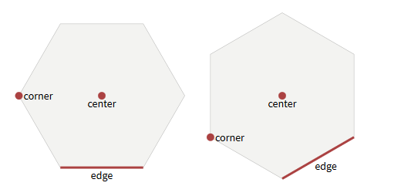
Рисунок 5 — шестиугольник с плоским верхом (слева) и с острым верхом (справа).

Шестиугольникимеет пошесть граней. Каждая грань шестиугольника является общей для двух шестиугольников. Шестиугольник имеет по шесть угловых точек. Каждая из них является общей для трёх шестиугольников.
В правильном шестиугольнике внутренние углы равны 120°. Есть шесть «клиньев», каждый из которых является равносторонним треугольником с внутренним углам 60°. Угловая точка i находится на расстоянии (60° * i) + 30°, на size единиц от центра center. Вкоде:
function hex_corner(center, size, i):
var angle_degree = 60 * i + 30
var angle_radian = PI / 180 * angle_degree
return Point(center.x + size * cos(angle_rad), center.y + size * sin(angle_rad))

Для того, чтобы заполнить шестиугольник необходимо получить вершины с hex_corner(x,0) по hex_corner(x,5). Для того, чтобы отрисовать шестиугольник, нужно использовать полученные вершины, после чего замкнуть фигуру, нарисовав снова линию в нулевую точку.
Для того, чтобы нарисовать другой вариант шестиугольника (плоский вместо острого или наоборот) необходимо поменять местами xи yкоординаты.
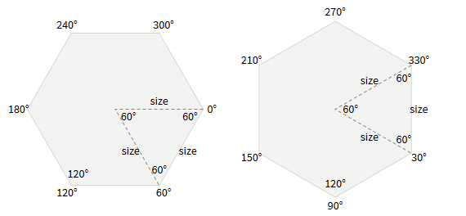
Рисунок 6 — углы шестиугольников с плоским и острым верхом.

Теперь рассмотрим необходимые данные для построения нескольких шестиугольников вместе. Для примера возьмем шестиугольник с плоским верхом. Для этого нам понадобится высота шестиугольника (height), равная size*2 (грань, помноженная на 2).
Для того, чтобы найти ширину шестиугольника, нужно его высоту умножить на sqrt(3)/2. Горизонтальное расстояние между соседними шестиугольниками равно его ширине:
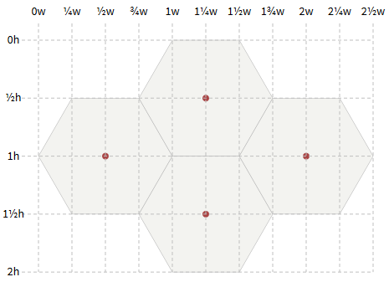
Рисунок 7 — построение шестиугольников.

В отличие от сеток квадратов, для сборки шестиугольников в сетку существует несколько подходов, такие как кубические координаты, осевые координаты и координаты смещений.

2.2.1 Координаты смещений

Наиболее часто применяется следующий подход: смещение очередного столбца или строки. Обозначим столбцы как colили q, а строки – rowили r:
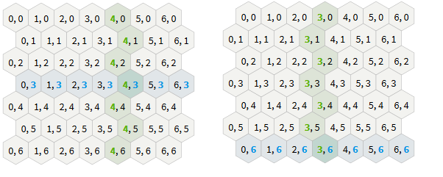
Рисунок 8 — Горизонтальное расположение «нечет-r» (слева) и Горизонтальное расположение «чёт-r» (справа).

Для вертикальных шестигранников тоже два варианта смещений:
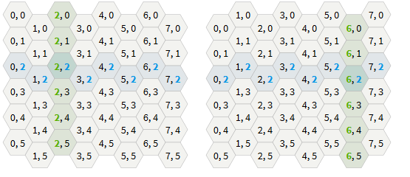
Рисунок 9 — Вертикальное расположение «нечет-q» (слева) и Вертикальное расположение «чёт-q» (справа)

Смещать можно как четные так и нечетные столбцы или строки, поэтому у горизонтальных и вертикальных шестиугольников есть по два варианта смещения.

2.2.2 Кубические координаты

Наиболее понятный человеку и наглядный способ отображения сетки шестиугольников – видеть в них три основные оси, а не две, подобно сетке квадратов. Здесь можно наблюдать красивую симметрию.
Для этого необходимо представить себе ось z(т.е. диагональную плоскость) повернутой перпендикулярно к наблюдателю, так что x + y + z = 0.
Такой подход позволяет упростить работу с сеткой а так же предоставляет возможность работать стандартными операциями из декартовой системы координат – вычисление расстояния, умножение и деление координаты на скалярную величину, суммирование и вычитание.
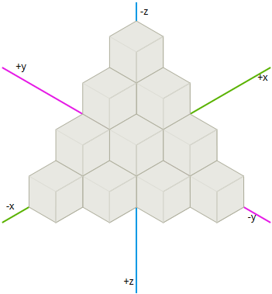
Рисунок 10 — проекция шестиугольников в виде кубов.
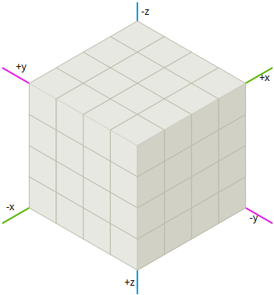
Рисунок 11 — реальный куб.

Такое преобразование позволяет свернуть шестиугольную сетку в куб, и представить координаты каждого шестиугольника тройкой координат xyz:
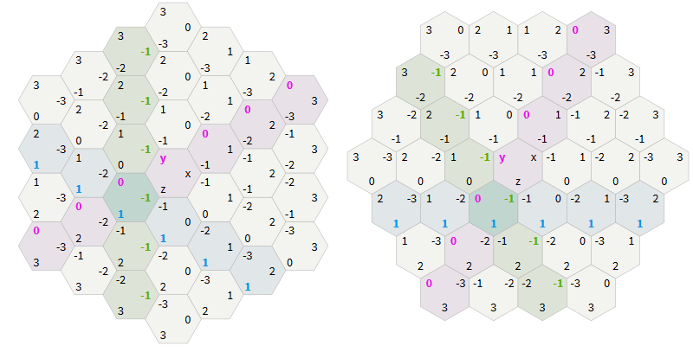
Рисунок 12 — кубические координаты шестиугольников с плоским верхом (слева) и с острым верхом (справа)

Из данного представления вытекает два следствия:
- каждое направление сетки кубов соответствует линии на сетке шестиугольников,
- каждое направление сетки шестиугольника — это сочетание двух направлений сетки кубов. Например, «север» сетки шестиугольников лежит между +y и -z, поэтому каждый шаг на «север» увеличивает y на 1 и уменьшает z на 1.
Таким образом, кубические координаты – это разумный выбор для системы координат шестиугольной сетки. Основное условия заключается в x + y + z = 0, это условие должно сохранятся и в алгоритмах. Это условие гарантирует, что каждый шестиугольник всегда будет иметь свою каноническую координату. Недостатком такого подхода является то, что для хранения каждой координаты необходимо использовать три числа.

2.2.3 Осевые координаты

Осевая система координат, иногда называемая «трапецеидальной», строится на основе двух или трёх координат из кубической системы координат. Поскольку у нас есть условие x + y + z = 0, третья координата не нужна. Осевые координаты полезны для хранения карт и отображения координат пользователю. Как и в случае с кубическими координатами, с ними можно использовать стандартные операции суммирования, вычитания, умножения и деления декартовых координат.
Существует множество кубических систем координат и множество осевых. Будут выбраны две переменные q (столбец) и r (строка). Преимущество этой системы перед сетками смещений в большей понятности алгоритмов. Недостатком системы является то, что хранение прямоугольной карты выполняется довольно неочевидным способом. Некоторые алгоритмы ещё понятнее в кубических координатах, но поскольку имеется условие x + y + z = 0, то возможно вычислить третью подразумеваемую координату и использовать её в этих алгоритмах.
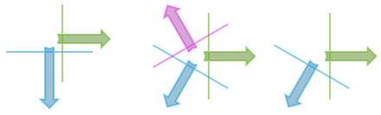
Рисунок 13 — Координаты смещения, кубические и осевые.

2.2.4 Преобразование координат

Несмотря на то, что осевые координаты и координаты смещения проще для хранения данных, многие алгоритмы проще выполняются в кубических координатах, поэтому необходимо рассмотреть алгоритмы преобразования между различными системами координат.
Так как осевые координаты плотно связаны с кубическими, преобразование выполняется достаточно просто:
# преобразование кубических в осевые координаты
q = x
r = z

# преобразование осевых в кубические координаты
x = q
z = r
y = -x-z

Координаты смещения ненамного сложнее и выполняются следующим образом:
# преобразование кубических в смещение чёт-q
col = x
row = z + (x + (x&1)) / 2
# преобразование смещения чёт-q в кубические
x = col
z = row - (col + (col&1)) / 2
y = -x-z
# преобразование кубических в смещение нечет-q
col = x
row = z + (x - (x&1)) / 2
# преобразование смещения нечет-q в кубические
x = col
z = row - (col - (col&1)) / 2
y = -x-z
# преобразование кубических в смещение чёт-r
col = x + (z + (z&1)) / 2
row = z
# преобразование чёт-r в кубические
x = col - (row + (row&1)) / 2
z = row
y = -x-z
# преобразование кубических в нечет-r
col = x + (z - (z&1)) / 2
row = z
# преобразование нечет-r в кубические
x = col - (row - (row&1)) / 2
z = row
y = -x-z
Следует учесть, что в данном алгоритме для определения честности или нечетности числа используется побитовое «И» с единицей, вместо остатка от деления на 2. В этом случае четное число будет при получении в результате нуля, а нечетное – при получении единицы.

2.2.5 Определение соседних шестиугольников

Определение соседних шестиугольников относительно данного является простой задачей при работе в кубических координатах, более сложной – в осевых координатах и еще более сложной – в координатах смещения. Возможно так же потребуется расчет шести диагональных шестиугольников, относительно данного.
В кубических координатах при перемещении на одно пространство приводит к изменению одной координаты на +1, а другой на -1 (так как сумма должна равняться нулю). При этом изменение на +1 возможно для трех любых координат, а на -1 – соответственно, двух оставшихся. Такая комбинация дает шесть возможных вариантов изменения координат. Каждый из таких вариантов соответствует перемещению в одно из возможных направлений относительно данного шестиугольника:
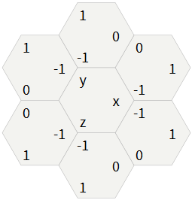
Рисунок 14 — возможные перемещения в кубических координатах.

Для перемещения в осевых координатах требуется составить таблицу перемещений. Обозначим таблицу как directionsа координаты соседних ячеек как Hex:
var directions = [
Hex(+1, 0), Hex(+1, -1), Hex( 0, -1),
Hex(-1, 0), Hex(-1, +1), Hex( 0, +1)
]

function hex_direction(direction):
return directions[direction]

function hex_neighbor(hex, direction):
var dir = hex_direction(direction)
return Hex(hex.q + dir.q, hex.r + dir.r)

Таким образом, графически смещения выглядят следующим образом:
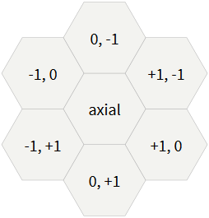
Рисунок 15 — смещения в осевых координатах.
В осевых координатах мы вносим изменения в зависимости от того, в каком месте сетки находимся. Если мы в столбце/строке смещения, то правило отличается от случая столбца/строки без смещения.
Как и раньше, мы создаём таблицу чисел, которые нужно прибавить к col и row. Однако на этот раз у будет два массива, один для нечётных столбцов/строк, а другой — для чётных.
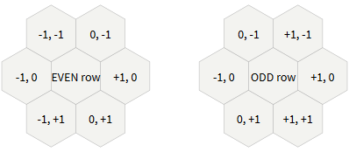
Рисунок 16 — Сетка для чётной (EVEN) и нечётной (ODD) строк.

В случае если используются шестиугольники с плоским верхом, то результат будет выглядеть следующим образом:
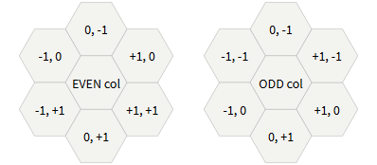
Рисунок 17 — Сетка для чётного (EVEN) и нечётного (ODD) столбцов.

Использование вышеуказанных таблиц подстановки — это простейший способ вычисления соседей.

2.2.6 Перемещение по диагонали и расстояния

Перемещение в «диагональном» пространстве в координатах шестиугольников изменяет одну из трёх кубических координат на +-2 и две другие на -+1 (сумма должна оставаться равной 0).
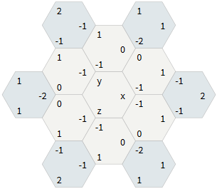
Рисунок 18 — перемещение по диагонали.

Как и раньше, имеется возможность преобразовать эти координаты в осевые, откинув одну из трёх координат, или преобразовать в координаты смещения, предварительно вычислив результаты.
В кубической системе координат каждый шестиугольник является кубом в трёхмерном пространстве. Соседние шестиугольники находятся в сетке шестиугольников на расстоянии 1 друг от друга, но на расстоянии 2 в сетке кубов. Это делает расчёт расстояний простым. В сетке квадратов манхэттенские расстояния равны abs(dx) + abs(dy). В сетке кубов манхэттенские расстояния равны abs(dx) + abs(dy) + abs(dz). Расстояние в сетке шестиугольников равно их половине:
functioncube_distance(a, b):
return (abs(a.x - b.x) + abs(a.y - b.y) + abs(a.z - b.z)) / 2

Эквивалентом этой записи будет выражение того, что одна из трёх координат должна быть суммой двух других, а затем получение её в качестве расстояния. Можно выбрать форму деления пополам или форму максимального значения, приведённую ниже, но они дают одинаковый результат:
function cube_distance(a, b):
return max(abs(a.x - b.x), abs(a.y - b.y), abs(a.z - b.z))

В осевой системе координат третья координата выражена неявным образом. Для того, чтобы рассчитать расстояние, необходимо сначала преобразовать в кубические координаты:
function hex_distance(a, b):
var ac = hex_to_cube(a)
var bc = hex_to_cube(b)
return cube_distance(ac, bc)

Существует множество различных способов записи расстояний между шестиугольниками в осевых координатах, но вне зависимости от способа записи расстояние между шестиугольниками в осевой системе извлекается из манхэттенского расстояния в кубической системе.
Для того, чтобы рассчитать расстояние в координатах смещения, нужно так же преобразовать в кубические, а затем рассчитать расстояние кубической системы:
function offset_distance(a, b):
var ac = offset_to_cube(a)
var bc = offset_to_cube(b)
return cube_distance(ac, bc)

Полученный шаблон может использоваться для многих других алгоритмов.[14]

3 Разработка алгоритма поиска пути

При разработке алгоритма ставилась следующая задача: дрон должен быть способен найти путь к заданной цели, не сталкиваясь с препятствиями и другими дронами. При обнаружении другого дрона, дрон должен принять решение по перестройке маршрута, либо, вместо совершения шага, подождать пока второй дрон покинет целевую клетку.
При разработке алгоритма следует принять во внимание следующие определения:
- дрон – самостоятельная, автономная единица размером в одну клетку,
- цель – клетка, которая будет окружена дронами,
- препятствие – любая клетка, в которую дрон не может совершить шаг
При разработке алгоритма и всей системы в целом были приняты во внимание следующие допущения:
- каждый дрон является самостоятельной единицей и способен перемещаться по полю независимо и асинхронно с другими дронами,
- дрон не может появится в той же клетке где и другой дрон, так же он не может появится в клетке с препятствием,
- за один шаг дрон может либо переместится в смежную с ним клетку, либо остаться на месте,
- дрон перемещается в соседнюю клетку мгновенно,
- дрон не может занимать более одной клетки ни в один момент времени,
- дрон всегда занимает одну и только одну клетку,
- все дроны имеют между собой стабильный канал связи и могут получить следующую информацию друг о друге:
  - расположение дрона в координатах клеток,
  - информация о том, движется ли дрон, или нет.
- информация между дронами передается мгновенно,
- информация о том, где расположена цель, которую нужно окружить, все дроны получают мгновенно,
- окружаемая цель имеет размер одну клетку,
- окружаемая цель не может являться дроном или препятствием,
- окружаемая цель не может быть перемещена и не может перемещаться,
- препятствие на поле имеет размер в одну клетку и не может быть перемещено или удалено,
- препятствие может быть расположено в любом месте, которое не является целью или дроном, в пределах моделируемого пространства,
- перемещение выполняется по плоскости, высота отсутствует,
- на перемещение на любую соседнюю клетку делается за один шаг.

3.1 Описание алгоритма

Так как разработка велась с применением объектно-ориентированного подхода, необходимо определить содержимое объектов и их методов (функций).
Ячейка маршрута представляется двумя объектами:
- Hexagon – общая для всех дронов клетка. Основные поля:
  - проходимость – является ли клетка препятствием,
  - дрон – ссылка на дрона, который занимает ячейку, либо null.
- PathNode – точка маршрута. Своя у каждого дрона. Содержит:
  - PathNode - ссылку на начальную точку маршрута,
  - список ссылок на PathNode – соседи данного PathNode,
  - целевую точку,
  - текущую точку,
  - ссылку на PathNode– предыдущую точку,
  - Hashmapпосещений, где в качестве ключа использутся Hexagon, а в качестве значения – булево, определяющее был ли данный Hexagonпосещен в процессе выполнения маршрута
Выполнение поиска пути производится двумя методами:
- ArrayList<PathNode>findPath(Pointp)- принимает в качестве аргумента координаты целевой точки, возвращает списокPathNodeдо этой точки,
- ArrayList<PathNode>nextStepPath() – выполнение следующего шага алгоритма, возвращает список PathNodeдо целевой точки.
Такое разбиение позволяет выполнять алгоритм пошагово, не углубляясь в рекурсию.
Вспомогательные методы:
- ArrayList<PathNode>getNeighbors() – получает список соседей (геттер),
- HexagonHexagonField.get(Pointp) – получает ссылку на Hexagonиз общей карты по заданным координатам. Одни и те же координаты всегда возвращаютодну и ту же ссылку на объект,
- Hexagon.generateNode() – создает новый объект PathNode, координаты которого равны координатам объекта, на котором вызван метод,
- Hexagon.isObstacle()- возвращает trueесли данный Hexagonявляется препятствием.

Работа алгоритма начинается с инициализации PathNode. В этом случае происходит следующее:
- список соседей зануляется,
- карта визитов зануляется,
- задается целевая точка,
- данная точка задается главной (стартовой).
После этого вызывается метод findPath. Этот метод делает следующее:
- текущему PathNodeзадается целевая точка (т.к. «текущий» PathNode может быть не изначально созданным,
- происходит проверка очередной клетки:
  - получен соседний Hexagon. Если его не существует (null), переход к следующей клетке,
  - проверяется был ли полученный Hexagon посещен. Если да, то происходит переход к следующей клетке,
  - на основании этой клетки создается PathNodeс помощью метода generateNode, вызванного на объекте клетки,
  - созданной PathNode задается целевая клетка – цель, и родительская клетка – текущая клетка,
  - если координаты созданной PathNode совпадают с координатами целевой клетке, перейти в фазу генерации списка точек, возврат сгенерированного списка (см ниже),
  - если координаты созданной PathNode совпадают с координатами отправной точки, то происходит переход к следующей клетке,
  - созданной PathNode задается начальная точка,
  - созданная PathNode помещается в список соседей, возвращаемых методом getNeighbors,
  - в карту визитов добавляется пара значений «Hexagon-истина»,
- вернуть null.
Возврат список точек:
- создать список маршрута,
- запомнить временную точку, как текущую,
- пока запомненная точка не станет равна null:
  - добавить эту точку в список маршрута,
  - присвоить значение запомненной точки, равной родителю текущей точки.
- вернуть список.
Иначе говоря, в список добавляются точки до тех пор, пока у точки не будет родителя. Первым элементом в списке будет конечная (целевая) точка, а последним – отправная точка.
Описание алгоритма работы метода nextStepPath:
- для каждого соседа:
  - если список соседей соседа пуст, вызвать на нем метод findPath,
  - если метод вернул не null, вернуть то, что вернул метод,
  - иначе вызвать метод nextStepPath(). Если вызов метода вернул не null, вернуть то, что вызвал метод.
- Вернуть null.
Когда дрону отдается команда «найди путь до точки», вызывается метод findTotalPath(Pointp), где аргументом передаются координаты целевой точки.
Этот метод делает следующее:
- сбросить текущий маршрут,
- установить флаг «двигаюсь» в true,
- запомнить целевую точку,
- задать значение списку точек «маршрут до цели» равным null,
- пока маршрут до цели не равен null, но не более 10000 раз:
  - если у pathNodeнет соседей, вызывать на нем метод findPath, результат поместить в «маршрут до цели»,
  - иначе вызвать метод nextStepPath, результат поместить в «маршрут до цели»,
- если «маршрут до цели» все еще null, то считать, что маршрут проложить невозможно и вернуться из метода,
- иначе развернуть список «маршрут до цели»,
- удалить первую точку из списка «маршрут до цели».

3.2 Движение дрона

Так как по условию задания дрон должен двигаться независимо и автономно, метод, который осуществляет движение дрона, выполняется в отдельной нитке (thread) и вызывается через равные промежутки времени. Метод, выполняющий шаг, называется stepNext.
Метод делает следующее:
- если дрон не движется — возврат,
- если список точек перемещения не существует или пуст – возврат,
- получить нулевой элемент списка точек перемещения,
- получить ссылку на клетку (Hexagon)в координатах полученной точки,
- если клетка является препятствием и не содержит дрона – перестроить маршрут, возврат,
- если клетка является препятствием, и содержит дрона:
  - если дрон движется, то возврат (пропуск шага),
  - если дрон не движется, перестроить маршрут, возврат,
- освободить текущую клетку,
- перестроить маршрут,
- установить текущие координаты равными координатам следующей клетки,
- захватить клетку,
- удалить точку маршрута из списка маршрута.
Стоит так же отметить, что по опустошению списка маршрута дрон проверяет, была ли достигнута конечная точка. Если точка не была достигнута, дрон пытается продолжить маршрут к ней заново, иначе – ничего не делает.

4 Разработка программы

4.1 Описание классов, их полей и методов

Сводная диаграмма классов представлена на рисунке ниже:
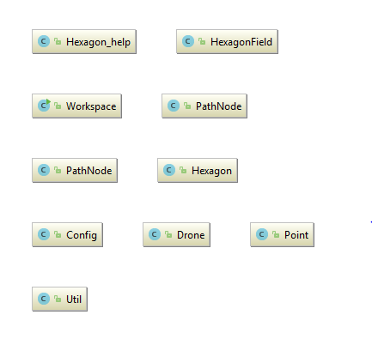
Рисунок 19 — общая диаграмма классов.

4.1.1 Класс Hexagon_help

Класс является вспомогательным классом, который позволяет вычислять координаты шестигранника основываясь на длине грани. Используется для отрисовки полигона-шестигранника. Содержимое класса представлено на рисунке ниже:
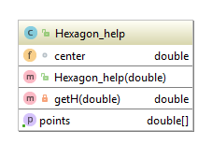
Рисунок 20 — диаграмма класса Hexagon_help.

4.1.2 Класс Hexagon

Данный класс представляет собой сущность шестиугольника, отрисованного на поле. Он унаследован от класса Polygon. Информация о полях и метода класса на рисунке ниже:
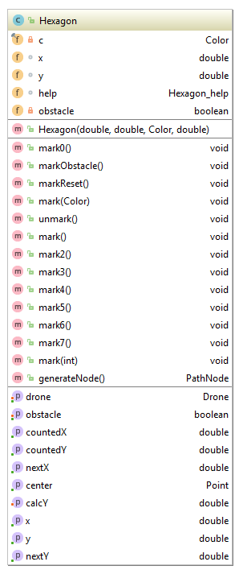
Рисунок 21 — класс Hexagon.
Описание основных полей и методов класса:
- Colorc – цвет заливки полигона. Задается случайно, если клетка не является препятствием и не содержит дрона, иначе – цветом препятсвия, либо цветом дрона,
- doublex – ордината полигона. Только для внутреннего использования,
- doubley – абсцисса полигона. Только для внутреннего использования,
- Hexagon_helphelp – ссылка на экземпляр класса Hexagon_help, используется внутренне для расчета координат центра и координат следующего шестиугольника,
- booleanobstacle – флаг, является ли клетка препятсвием,
- Hexagon – конструктор, принимает в качестве параметра координаты, цвет и y-координату смещения,
- mark*() – помечает шестиугольник каким-либо цветом. Для внутреннего использования,
- generateNode – метод, который создает PathNode, у которого в качестве координат задан текущий шестиугольник,
- Dronedrone – дрон, который в данный момент занимает шестиугольник. Может быть null, если никакой дрон не занимает шестиугольник в момент времени,
- countedXи countedY – координаты смещения шестиугольника,
- Pointcenter – координаты центра шестиугольника в x-yкоординатах окна,
- nextXи nextY – координаты окна следующего шестиугольника, который будет иметь смещение (+1, 0) относительно текущего.

4.1.3 Класс Drone

Данный класс представляет собой единицу дрона. Содержимое класса представлено на рисунке ниже:
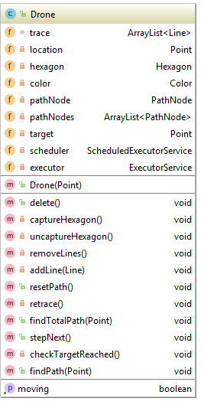
Рисунок 22 — класс Drone
Описание основных полей и методов класса:
- ArrayList<Line>trace – список линий, которые будут отрисованы на карте для визуализации маршрута дрона,
- Pointlocation – текущая координата дрона в координатах смещения шестиугольникв,
- Hexagonhexagon – захваченный дроном шестиугольник,
- Colorcolor – цвет дрона, задается случайно,
- PathNodepathNode – отправная точка для расчета маршрута,
- ArrayList<PathNode>pathNodes – маршрут до целевой точки,
- Point target – целевая точка,
- ShceduledExecutorServicescheduler – вспомогательный исполнитель, который может вызывать метод с заданным интервалом времени,
- ExecutorServiceexecutor – исполнитель, который позволяет ставить в очередь исполнения методы, которые будут исполнятся в том порядке, в котором были добавлены. Служит для потокобезопасной отрисовки линий в gui thread,
- delete – метод, который удаляет с экрана все линии отрисованные дроном, очищает память, уничтожает все сведения о дроне,
- (un)captureHexagon – метод, который освобождает/захватывает шестиугольник,
- retrace – метод, который перепрокладывает маршрут в целевую точку,
- findTotalPath – метод, который ищет кратчайший маршрут в заданную аргументом точку, либо выясняет что точка недостижима. Используется для команды дрону «окружить цель»,
- stepNext – метод, который периодически вызывается автоматическим исполнителем. Выполняет перемещение дрона в следующую точку маршрута, если она есть, иначе ничего не делает,
- moving – флаг движется ли дрон в данный момент времени.

4.1.4 Класс PathNode

Данный класс представляет собой точку маршрута для каждого дрона. Объект класса способен рассчитать маршрут до заданной точки. Содержимое класса представлено на рисунке ниже:
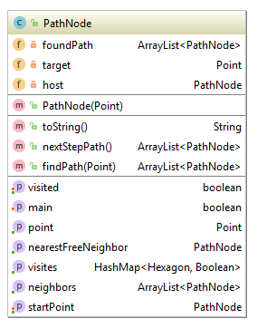
Рисунок 23 — Класс PathNode

Описание полей и методов класса:
- Pointtarget – целевая точка маршрута,
- PathNodehost – родительская целевая точка. Используется при вычислении маршрута, когда целевая точка достигнута,
- booleanvisited – флаг, была ли эта точка маршрута уже исследована,
- booleanmain – вспомогательный флаг, который позволяет определить, является ли эта точка отправной,
- Pointpoint – текущие координаты точки в координатах смещения,
- HashMap<Hexagon, Boolean> - список пар «ключ-значение», который позволяет узнать, был ли тот или иной шестиугольник посещен,
- ArrayList<PathNode>neighbors – соседи данной точки маршрута,
- PathNodestartPoint – отправная точка маршрута,
- nextStepPath – метод, который выполняет очередной шаг поиска,
- findPath – метод, который выполняет поиск на текущем шаге поиска.

4.1.5 Класс Workspace

Данный класс выполняет генерацию сетки шестиугольников, размещение дронов и передачу приказа на построение вокруг цели, а также отрисовку элементов интерфейса и управление событиями ввода от пользователя, а также является точкой входа в программу. Содержимое класса представлено на рисунке ниже:
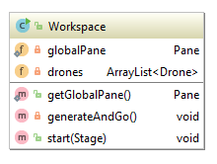
Рисунок 24 — класс Workspace

Описание полей и методов класса:
- PaneglobalPane – представляет поверхность окна для отображения других элементов,
- ArrayList<Drone>drones – списокдронов, в данный момент присутствующих в симуляции,
- getGlobalPane – возвращает поверхность окна, используется из других классов для отрисовки линий и пр.
- generateAndGo – удаляет всех существующих дронов, создает список дронов, размещает их в произвольных координатах и отдает им команду на окружение целевой точки,
- start – точка входа в программу, требуемая JavaFXApplication.

5Результаты работы программы

После запуска программы пользователь видит окно, представленное на рисунке ниже:
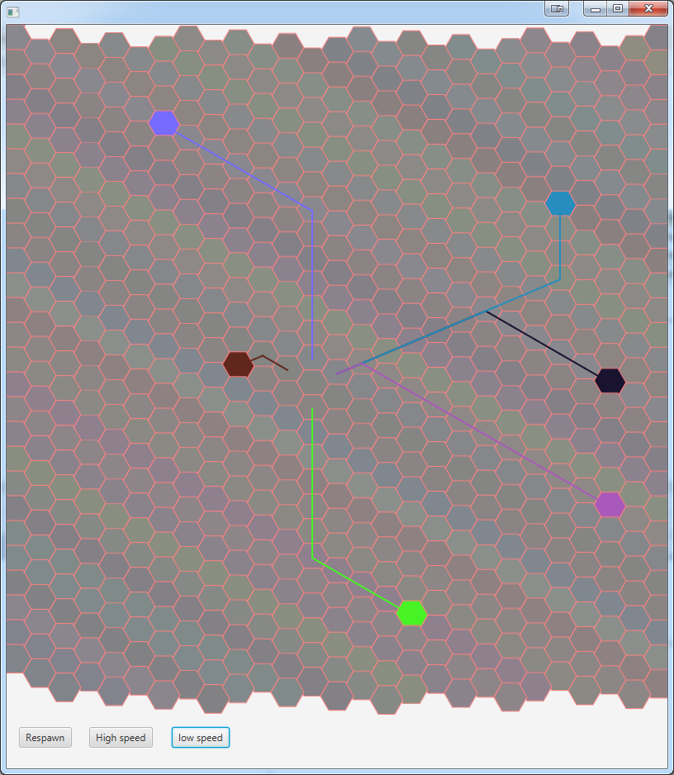
Рисунок 25 — запущенное окно программы.

В данном окне присутствует следующее:
- шестигранная сетка, раскрашенная в бледные цвета. Один и тот же цвет символизирует одну x-координату смещения в системе координат шестиугольников,
- несколько шестиугольников, раскрашенных в яркий цвет. Этим обозначены дроны, занимающие тот или иной шестигранник,
- цветные линии – рассчитанные маршруты до точки, которую окружают дроны. Цвет линии символизирует дрона, к которому линия относится,
- Кнопки внизу. Описание кнопок:
  - Respawn – пересоздает дронов в случайных местах и отдает им команду окружать цель,
  - HighSpeed – устанавливает малый интервал паузы в симуляции, заставляя визуально двигаться дронов быстрее, после чего перезапускает симуляцию,
  - LowSpeed – устанавливает большой интервал паузы в симуляции, заставляя двигаться дронов визуально медленнее, после чего перезапускает симуляцию.
Стоит отметить, что скорость выполнения симуляции никаким образом не влияет на результаты выполнения алгоритмов.
Через некоторое время пользователь увидит, что дроны построились вокруг заданной цели:
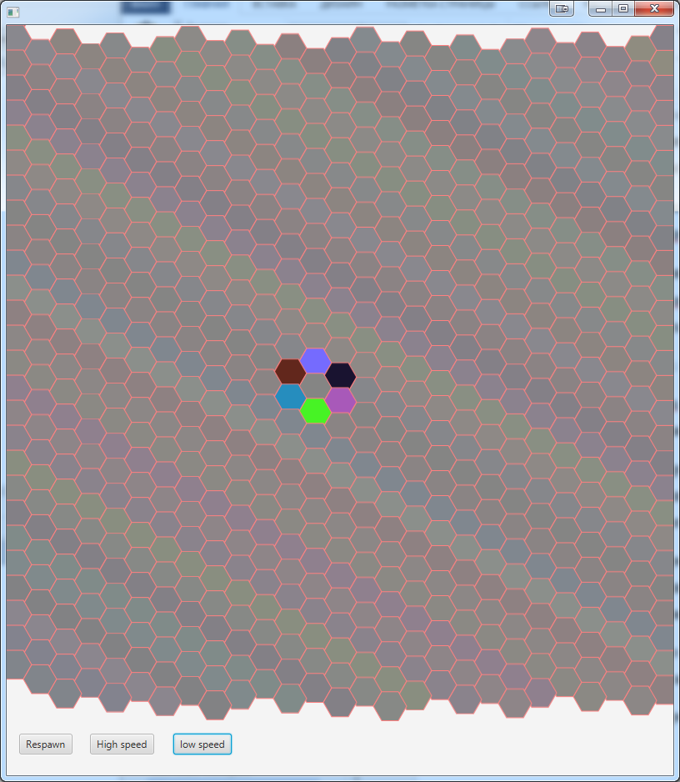
Рисунок 26 — построение дронов окончено

После этого можно снова запустить симуляцию, либо закрыть программу.

ЗАКЛЮЧЕНИЕ
В процессе работы были определены и сформулированы требования к решению поставленной задачи, методика решения и инструменты реализации.
Разработан алгоритм навигации, позволяющий автономным единицам окружать цель независимо от других, с возможностью адаптироваться к изменениям на местности при отсутствии централизованного управления.
Были изучены особенности геометрии шестиугольников, исследованы и изучены алгоритмы поиска пути, такие как волновой алгоритм, алгоритм А*, алгоритм Дейкстры.
Данный алгоритм с определенными доработками может быть использован для навигации автономных роботов на местности. Алгоритм может быть применен в различных гражданских и военных целях. При дальнейшей разработке алгоритма возможно добавление третьего измерения, возможности построения более сложных маневров, применение различных тактик при перемещении.
Разработанный алгоритм может найти применение в малой военной и гражданской авиации.
Выполненная работа полностью соответствует полученному заданию и может быть использована в различных проектах по созданию распределенного искусственного интеллекта.

СПИСОК ИСПОЛЬЗУЕМЫХ ИСТОЧНИКОВ
- Р. Декарт. Геометрия. 1637
- Brown, Richard G. Advanced Mathematics: Precalculus with Discrete Mathematics and Data Analysis / Andrew M. Gleason. — Evanston, Illinois : McDougal Littell, 1997.
- Халилов В.Р., Чижов Г.А., Динамика классических систем: Учеб. пособие. - М.: Изд-во МГУ, 1993.
- Weisstein, Eric W. Сферические координаты
- Роман Будкеев. Поиск пути в игре жанра RTS
- Bryan Stout (оригинальная статья) Maxim Kamensky (перевод). Алгоритмы поиска пути. pmg.org.ru (5 декабря 2000 года)
- Лорьер Ж.-Л. Системы искусственного интеллекта / Пер. с фр. и ред. В. Л. Стефанюка. — М.: Мир, 1991. — С. 238—244
- Рассел С. Дж., Норвиг, П. Искусственный интеллект: современный подход = Artificial Intelligence: A Modern Approach / Пер. с англ. и ред. К. А. Птицына. — 2-е изд.. — М.: Вильямс, 2006. — С. 157—162.
- Томас Х. Кормен, Чарльз И. Лейзерсон, Рональд Л. Ривест, Клиффорд Штайн. Алгоритмы: построение и анализ = Introduction to Algorithms. — 2-е изд. — М.: «Вильямс», 2006. — С. 1296
- Steven M. Rubin. Computer Aids for VLSI Design. — 1994.
- Что такое технология Java и каково ее применение? URL: https://www.java.com/ru/download/faq/whatis_java.xml
- В чем разница между JRE и JDK? URL: http://qaru.site/questions/11544/what-is-the-difference-between-jdk-and-jre
- А. М. Райгородский. Проблема Борсука. — М.: Издательство МЦНМО, 2006. — С. 9. — 56 с. — (Библиотека „Математическое просвещение“).
- Hexagonal Grids URL: www.redblobgames.com/grids/hexagons/

ПРИЛОЖЕНИЕА
ЛИСТИНГПРОГРАММ
(обязательное)

ПриложениеА1: файлConfig.java
packagecom.laime.config;

/**
* Created by laimewow on 25.05.2018.
* Let the God help us.
*/
public class Config
{
private static boolean visualizePaths = false;
public static int DRONE_STEP_DELAY_MILLIS = 50;
private static final int DRONE_SIZE = 15;
public static final int HEXAGON_SIDE = 20;
public static final int HEXAGON_R = HEXAGON_SIDE + (HEXAGON_SIDE/2);

public static boolean isVisualizePaths()
{
return visualizePaths;
}

public static int getDroneSize()
{
return DRONE_SIZE;
}
}

ПриложениеА2: файлDrone.java
package com.laime.drone;

import com.laime.Workspace;
import com.laime.config.Config;
import com.laime.navigation.HexagonField;
import com.laime.pathfinding.my.PathNode;
import com.laime.util.Point;
import com.laime.visual.Hexagon;
import javafx.application.Platform;
import javafx.scene.paint.Color;
import javafx.scene.shape.Line;

import java.util.ArrayList;
import java.util.Collections;
import java.util.Random;
import java.util.concurrent.*;

/**
* Created by laimewow on 01.06.2018.
* Let the God help us.
*/
public class Drone
{
ArrayList<Line> trace = new ArrayList<>();
private Point location;
private Hexagon hexagon;
private Color color;
private PathNode pathNode;
private ArrayList<PathNode> pathNodes = null;
private Point target = null;
private boolean moving = false;
private ScheduledExecutorService scheduler = Executors.newSingleThreadScheduledExecutor();
private ExecutorService executor = Executors.newSingleThreadExecutor(new ThreadFactory()
{
@Override
public Thread newThread(Runnable r)
{
Thread t = new Thread(r, "DRONE EXECUTOR");
t.setDaemon(true);
return t;
}
});

public Drone(Point location)
{
Random r = new Random();
color = Color.rgb(r.nextInt(255 - 16) + 16, r.nextInt(255 - 16) + 16, r.nextInt(255 - 16) + 16);
this.location = location;
hexagon = HexagonField.get(location.getX(), location.getY());
pathNode = new PathNode(new Point(hexagon.getCountedX(), hexagon.getCountedY()));
pathNode.setStartPoint(pathNode);
pathNode.setMain(true);
captureHexagon();

scheduler.scheduleWithFixedDelay(new Runnable()
{
@Override
public void run()
{
executor.submit(new Runnable()
{
@Override
public void run()
{
stepNext();
}
});
}
}, Config.DRONE_STEP_DELAY_MILLIS, Config.DRONE_STEP_DELAY_MILLIS, TimeUnit.MILLISECONDS);
}

public void delete()
{
hexagon.setObstacle(false);
hexagon.setDrone(null);
hexagon.unmark();
hexagon = null;
pathNodes = null;
removeLines();
executor.shutdownNow();
scheduler.shutdownNow();

}

private void captureHexagon()
{
hexagon.mark(color);
hexagon.setObstacle(true);
hexagon.setDrone(this);

}

private void uncaptureHexagon()
{
hexagon.unmark();
hexagon.setObstacle(false);
hexagon.setDrone(null);
}

private void removeLines()
{
Platform.runLater(new Runnable()
{
@Override
public void run()
{
for (Line line : trace)
{
Workspace.getGlobalPane().getChildren().remove(line);
}
trace.clear();
}
});
}

private void addLine(Line line)
{
Platform.runLater(new Runnable()
{
@Override
public void run()
{
trace.add(line);
Workspace.getGlobalPane().getChildren().add(line);
}
});
}

public void resetPath()
{
hexagon = HexagonField.get(location.getX(), location.getY());
pathNode = new PathNode(new Point(hexagon.getCountedX(), hexagon.getCountedY()));
pathNode.setStartPoint(pathNode);
pathNode.setMain(true);
removeLines();

}

private void retrace()
{

resetPath();
findTotalPath(target);
}

public void findTotalPath(Point p)
{
resetPath();
target = p;
moving = true;
for (int i = 0; i < 10000; i++)
{
if (pathNode.getNeighbors().isEmpty())
{
pathNodes = pathNode.findPath(p);
}
else
{
pathNodes = pathNode.nextStepPath();
}
if (pathNodes != null)
{
break;
}
}

if (pathNodes != null)
{
Hexagon prev = HexagonField.get(location.getX(), location.getY());
assert prev != null;

Collections.reverse(pathNodes);
PathNode pathNode = pathNodes.get(0);
if (pathNode.getPoint().getX() == location.getX() && pathNode.getPoint().getY() == location.getY())
{
pathNodes.remove(0);
}
for (PathNode node : pathNodes)
{
Hexagon h = HexagonField.get(node.getPoint().getX(), node.getPoint().getY());
assert h != null;

double prevX = prev.getCenter().getX();
double prevY = prev.getCenter().getY();

double newX = h.getCenter().getX();
double newY = h.getCenter().getY();

Line l = new Line(prevX, prevY, newX, newY);

l.setStroke(color);
l.setStrokeWidth(2);

addLine(l);
prev = h;

}
}

}

public void stepNext()
{
if (!moving)
{
return;
}
if (pathNodes != null && !pathNodes.isEmpty())
{
PathNode pathNode = pathNodes.get(0);
Point p = pathNode.getPoint();

Hexagon nextHexagon = HexagonField.get(p.getX(), p.getY());
assert nextHexagon != null;
Drone possibleDrone = nextHexagon.getDrone();
System.out.println("Preparing to next step: " + pathNode.getPoint().getX() + ":" + pathNode.getPoint().getY());

if (nextHexagon.isObstacle() && possibleDrone == null)
{
retrace();
return;
}

if (nextHexagon.isObstacle() && possibleDrone != null)
{
if (possibleDrone.moving)
{
return;
}
else
{
retrace();
return;
}
}
uncaptureHexagon();
location = p;
hexagon = nextHexagon;
retrace();
captureHexagon();
pathNodes.remove(pathNode);
System.out.println("Steps left: " + pathNodes.size());

}
if (pathNodes == null || pathNodes.isEmpty())
{
System.out.println("Im done");
checkTargetReached();
}
}

private void checkTargetReached()
{
if (target == null)
{
return;
}
if (location.getX() == target.getX() && location.getY() == target.getY())
{
target = null;
moving = false;
}
else
{

findTotalPath(target);
if (pathNodes == null || pathNodes.isEmpty())
{
System.err.println("NO PATH AVAILABLE");
target = null;
moving = false;
}
}
}

public void findPath(Point p)
{

target = p;
if (pathNode.getNeighbors().isEmpty())
{
pathNode.findPath(p);
}
else
{
pathNode.nextStepPath();
}

System.out.println("PATH FOUND");

}

public boolean isMoving()
{
return moving;
}
}

ПриложениеА2: ФайлHexagonField.java
package com.laime.navigation;

import com.laime.visual.Hexagon;

import java.util.HashMap;

/**
* Created by laimewow on 29.05.2018.
* Let the God help us.
*/
public class HexagonField
{
private static HashMap<Double, HashMap<Double, Hexagon>> maps = new HashMap<>();

public static void put(Hexagon h)
{
put(h.getCountedX(), (double) h.getCountedY(), h);
}

public static void put(Double x, Double y, Hexagon h)
{
HashMap<Double, Hexagon> xmap = maps.computeIfAbsent(x, k -> new HashMap<>());
xmap.put(y, h);
}

public static Hexagon get(Double x, Double y)
{
HashMap<Double, Hexagon> xmap = maps.get(x);
if (xmap == null)
{
return null;
}
return xmap.get(y);
}

public static void reset()
{
for (Double aDouble : maps.keySet())
{
HashMap<Double, Hexagon> doubleHexagonHashMap = maps.get(aDouble);
for (Double aDouble1 : doubleHexagonHashMap.keySet())
{
Hexagon hexagon = doubleHexagonHashMap.get(aDouble1);
hexagon.setObstacle(false);
hexagon.markReset();
}
}
}

}

ПриложениеА3: ФайлPathNode.java
package com.laime.pathfinding.my;

import com.laime.config.Config;
import com.laime.navigation.HexagonField;
import com.laime.util.Point;
import com.laime.visual.Hexagon;

import java.util.ArrayList;
import java.util.HashMap;

/**
* Created by laimewow on 29.05.2018.
* Let the God help us.
*/
public class PathNode
{

Point point;
ArrayList<PathNode> neighbors = new ArrayList<>();
boolean visited = false;
private ArrayList<PathNode> foundPath = null;
private Point target;
private PathNode host = null;
private boolean main = false;
private HashMap<Hexagon, Boolean> visites = new HashMap<>();
private PathNode startPoint = null;

public PathNode(Point point)
{
this.point = point;
}

public PathNode getNearestFreeNeighbor()
{
for (PathNode pathNode : getNeighbors())
{
Hexagon h = HexagonField.get(pathNode.getPoint().getX(), pathNode.getPoint().getY());
if (!h.isObstacle())
{
return pathNode;
}
}

ArrayList<PathNode> neighbors = getNeighbors();

for (PathNode pathNode : neighbors)
{
for (PathNode node : pathNode.getNeighbors())
{
Hexagon h = HexagonField.get(node.getPoint().getX(), node.getPoint().getY());
if (!h.isObstacle())
{
return pathNode;
}
}
}

for (PathNode neighbor : neighbors)
{
PathNode nearestFreeNeighbor = neighbor.getNearestFreeNeighbor();
if (nearestFreeNeighbor != null)
{
return nearestFreeNeighbor;
}
}

return null;
}

public void setMain(boolean main)
{
this.main = main;
}

public PathNode getStartPoint()
{
return startPoint;
}

public void setStartPoint(PathNode startPoint)
{
this.startPoint = startPoint;
}

public HashMap<Hexagon, Boolean> getVisites()
{
return visites;
}

public Point getPoint()
{
return point;
}

public ArrayList<PathNode> getNeighbors()
{
return neighbors;
}

public boolean isVisited()
{
return visited;
}

public void setVisited(boolean visited)
{
this.visited = visited;
}

@Override
public String toString()
{
if (main)
{
return "IM START POINT " + super.toString();
}
return super.toString();
}

public ArrayList<PathNode> nextStepPath()
{
for (PathNode neighbor : neighbors)
{
if (neighbor.neighbors.isEmpty())
{
ArrayList<PathNode> path = neighbor.findPath(target);
if (path != null)
{
return path;
}
}
else
{
ArrayList<PathNode> path = neighbor.nextStepPath();
if (path != null)
{
return path;
}
}
}
if (Config.isVisualizePaths())
{
for (PathNode neighbor : neighbors)
{
HexagonField.get(neighbor.point.getX(), neighbor.point.getY()).mark0();
}
}

return null;

}

public ArrayList<PathNode> findPath(Point p)
{
target = p;
ArrayList<PathNode> neighbors = getNeighbors();

for (int i = 0; i < 6; i++)
{
int xfator = 0;
int yfactor = 0;

switch (i)
{
case 0:
xfator = -1;
yfactor = 0;
break;
case 1:
xfator = 0;
yfactor = -1;
break;
case 2:
xfator = 1;
yfactor = -1;
break;
case 3:
xfator = 1;
yfactor = 0;
break;
case 4:
xfator = 0;
yfactor = 1;
break;
case 5:
xfator = -1;
yfactor = 1;
break;
case 6:
xfator = -1;
yfactor = 0;
break;
}

Hexagon hexagon = HexagonField.get(point.getX() + xfator, point.getY() + yfactor);
if (hexagon != null)
{

if (hexagon.isObstacle())
{
continue;
}

HashMap<Hexagon, Boolean> visites = startPoint.getVisites();

if (!visites.getOrDefault(hexagon, false))
{
PathNode newNode = hexagon.generateNode();
newNode.target = target;
newNode.host = this;
if (newNode.point.getX() == target.getX() && newNode.point.getY() == target.getY())
{

ArrayList<PathNode> exitList = new ArrayList<>();

PathNode currentPathNode = this;
while (currentPathNode != null)
{
exitList.add(currentPathNode);
currentPathNode = currentPathNode.host;

}
System.out.println(exitList.size());
for (PathNode pathNode : exitList)
{
if (Config.isVisualizePaths())
{
HexagonField.get(pathNode.point.getX(), pathNode.point.getY()).mark4();
}
}

return exitList;
//path found.
}
Point point = newNode.point;
Point point1 = startPoint.point;

if (point.getX() == point1.getX() && point.getY() == point1.getY())
{
continue;
}
newNode.setStartPoint(startPoint);

if (Config.isVisualizePaths())
{
hexagon.mark(i + 1);
}
neighbors.add(newNode);
visites.put(hexagon, true);

}
else
{
//System.out.println("Visited");
if (Config.isVisualizePaths())
{
hexagon.mark();
}

}

}
}
return null;

}
}

Приложение А4: ФайлPoint.java

package com.laime.util;

/**
* Created by laimewow on 25.05.2018.
* Let the God help us.
*/
public class Point
{
double x;
double y;

public double getX()
{
return x;
}

public void setX(double x)
{
this.x = x;
}

public double getY()
{
return y;
}

public void setY(double y)
{
this.y = y;
}

public Point(double x, double y)
{
this.x = x;
this.y = y;
}

@Override
public String toString()
{
return "X: " + getX() + " Y: " + getY();
}

public Point()
{
x = 0;
y = 0;
}
}

ПриложениеА5: ФайлHexagon.java

package com.laime.visual;

import com.laime.config.Config;
import com.laime.drone.Drone;
import com.laime.pathfinding.my.PathNode;
import com.laime.util.Point;
import javafx.application.Platform;
import javafx.event.EventHandler;
import javafx.scene.input.MouseEvent;
import javafx.scene.paint.Color;
import javafx.scene.shape.Polygon;

/**
* Created by laimewow on 29.05.2018.
* Let the God help us.
*/
public class Hexagon extends Polygon
{

private final Color c;
double x;
double y;
Hexagon_help help = new Hexagon_help(Config.HEXAGON_SIDE);
private boolean obstacle = false;
private int calcY = 0;
private Drone drone;

public Hexagon(double x, double y, Color c, double cy)
{
super(new Hexagon_help(Config.HEXAGON_SIDE).getPoints());
this.x = x;
this.y = y;
this.c = c;

setLayoutX(x);
setLayoutY(y);
setStroke(Color.rgb(255, 128, 128));
setFill(Color.rgb(128, 128, 128));
setOnMouseClicked(new EventHandler<MouseEvent>()
{
@Override
public void handle(MouseEvent event)
{
System.out.println("X: " + getCountedX() + " Y: " + getCountedY());
if (event.isControlDown())
{
setObstacle(true);
}

}
});
setFill(c);
setCalcY(cy);

}

public Drone getDrone()
{
return drone;
}

public void setDrone(Drone drone)
{
this.drone = drone;
}

public boolean isObstacle()
{
return obstacle;
}

public void setObstacle(boolean obstacle)
{
if (obstacle)
{
markObstacle();
}
this.obstacle = obstacle;
}

public void setCalcY(int calcY)
{
this.calcY = calcY;
}

public void setCalcY(double calcY)
{
this.calcY = (int) calcY;
}

public double getCountedX()
{
return getX() / Config.HEXAGON_R;
}

public void mark0()
{
setFill(Color.rgb(200, 200, 200));
}

public void markObstacle()
{
setFill(Color.rgb(200, 255, 128));

}

public void markReset()
{
setFill(Color.rgb(255, 255, 255));
}

public void mark(Color c)
{
Platform.runLater(new Runnable()
{
@Override
public void run()
{
setFill(c);
}
});

}

public void unmark()
{
Platform.runLater(new Runnable()
{
@Override
public void run()
{
setFill(c);
}
});

}

public void mark()
{
Platform.runLater(new Runnable()
{
@Override
public void run()
{
setFill(Color.rgb(0, 0, 0));
}
});

}

public void mark2()
{
Platform.runLater(new Runnable()
{
@Override
public void run()
{
setFill(Color.rgb(255, 0, 0));
}
});

}

public void mark3()
{
Platform.runLater(new Runnable()
{
@Override
public void run()
{
setFill(Color.rgb(0, 255, 0));

}
});
}

public void mark4()
{
Platform.runLater(new Runnable()
{
@Override
public void run()
{

setFill(Color.rgb(0, 0, 255));

}
});
}

public void mark5()
{
Platform.runLater(new Runnable()
{
@Override
public void run()
{
setFill(Color.rgb(255, 255, 0));

}
});
}

public void mark6()
{
Platform.runLater(new Runnable()
{
@Override
public void run()
{
setFill(Color.rgb(255, 0, 255));

}
});
}

public void mark7()
{
Platform.runLater(new Runnable()
{
@Override
public void run()
{
setFill(Color.rgb(0, 255, 255));

}
});
}

public void mark(int i)
{
if (i == 0)
{
mark();
}
if (i == 1)
{
mark2();
}
if (i == 2)
{
mark3();
}
if (i == 3)
{
mark4();
}
if (i == 4)
{
mark5();
}
if (i == 5)
{
mark6();
}
if (i == 6)
{
mark7();
}
}

public PathNode generateNode()
{
PathNode newNode = new PathNode(new Point(getCountedX(), getCountedY()));
return newNode;
}

public double getCountedY()
{
return calcY;
}

public double getX()
{
return Math.round(x);
}

public double getY()
{
return Math.round(y);
}

public Point getCenter()
{
Point p = new Point(x + (Config.HEXAGON_SIDE / 2), y + help.center);
return p;
}

public double getNextX()
{
return x + Config.HEXAGON_SIDE + (Config.HEXAGON_SIDE / 2);
}

public double getNextY()
{
return y + help.center;
}
}

ПриложениеА6: ФайлHexagon_help.java

package com.laime.visual;

/**
* Created by laimewow on 29.05.2018.
* Let the God help us.
*/
public class Hexagon_help
{
double [] points;
double center;
public Hexagon_help(double side){
center = getH(side);
points = new double[12];
// X Y
points[0] = 0.0; points[1] = 0.0;
points[2] = side; points[3] = 0.0;
points[4] = side+(side/2); points[5] = center;
points[6] = side; points[7] = center * 2;
points[8] = 0.0; points[9] = center * 2;
points[10] = -side/2; points[11] = center;

}

private double getH(double side) {
return ((Math.sqrt(3)/2)*side);
}
public double [] getPoints(){
return points;
}
}

ПриложениеА7: ФайлWorkspace.java

package com.laime;

import com.laime.config.Config;
import com.laime.drone.Drone;
import com.laime.navigation.HexagonField;
import com.laime.util.Point;
import com.laime.visual.Hexagon;
import javafx.application.Application;
import javafx.event.ActionEvent;
import javafx.event.EventHandler;
import javafx.scene.Scene;
import javafx.scene.control.Button;
import javafx.scene.layout.AnchorPane;
import javafx.scene.layout.Pane;
import javafx.scene.paint.Color;
import javafx.stage.Stage;

import java.util.ArrayList;
import java.util.Random;

/**
* Created by laimewow on 25.05.2018.
* Let the God help us.
*/
public class Workspace extends Application
{

private static Pane globalPane;
private ArrayList<Drone> drones = new ArrayList<>();

public static Pane getGlobalPane()
{
return globalPane;
}

private void generateAndGo()
{
for (Drone drone : drones)
{
drone.delete();
}
drones = new ArrayList<>();
for (int i = 0; i < 6; i++)
{
Random r = new Random();

int x = r.nextInt(26);
int y = r.nextInt(15 + 26) - 26;
Hexagon hexagon = HexagonField.get((double) x, (double) y);
if (hexagon == null)
{
i--;
continue;
}
if (hexagon.getDrone() != null)
{
return;
}
Drone d = new Drone(new Point(x, y));
d.findTotalPath(new Point(12, 7));
drones.add(d);
}

}

@Override
public void start(Stage primaryStage) throws Exception
{
AnchorPane pane = new AnchorPane();
globalPane = pane;
pane.setPrefWidth(800);
pane.setPrefHeight(900);

Scene s = new Scene(pane);
primaryStage.setScene(s);
primaryStage.show();

int hexsX = 800 / Config.HEXAGON_R;
int hexsY = 800 / Config.HEXAGON_R;

for (int j = -hexsY; j < hexsY; j++)
{
Random ra = new Random();

Color color = Color.rgb(ra.nextInt(16) + 128, ra.nextInt(16) + 128, ra.nextInt(16) + 128);
Hexagon prev = new Hexagon(0, Config.HEXAGON_R * j, color, j);

globalPane.getChildren().add(prev);
HexagonField.put(prev);

for (int i = 0; i < hexsX; i++)
{
Hexagon hexagon = new Hexagon(prev.getNextX(), prev.getNextY(), color, prev.getCountedY());

prev = hexagon;

if (hexagon.getX() > 800 || hexagon.getY() > 800 || hexagon.getX() < 0 || hexagon.getY() < 0)
{
continue;
}

globalPane.getChildren().add(hexagon);
HexagonField.put(hexagon);

}
}
generateAndGo();

Button b = new Button("Respawn");
b.setLayoutX(15);
b.setLayoutY(850);
pane.getChildren().add(b);

b.setOnAction(new EventHandler<ActionEvent>()
{
@Override
public void handle(ActionEvent event)
{
generateAndGo();
}
});

Button b1 = new Button("High speed");
b1.setLayoutX(100);
b1.setLayoutY(850);
pane.getChildren().add(b1);

b1.setOnAction(new EventHandler<ActionEvent>()
{
@Override
public void handle(ActionEvent event)
{
Config.DRONE_STEP_DELAY_MILLIS = 50;
b.fire();
}
});

Button b2 = new Button("low speed");
b2.setLayoutX(200);
b2.setLayoutY(850);

b2.setOnAction(new EventHandler<ActionEvent>()
{
@Override
public void handle(ActionEvent event)
{
Config.DRONE_STEP_DELAY_MILLIS = 500;
b.fire();
}
});
pane.getChildren().add(b2);

}
}

ПРИЛОЖЕНИЕB
UML-ДИАГРАММЫ
(справочное)

Приложение B1: Схема алгоритма метода findPath

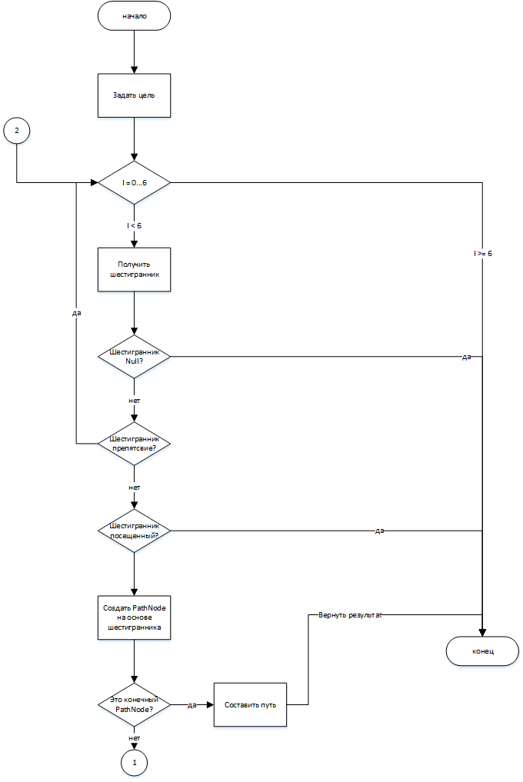
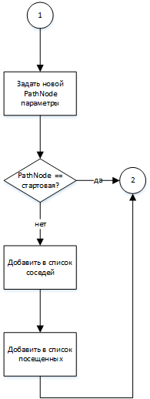

Приложение В2: Схема алгоритма nextStepPath
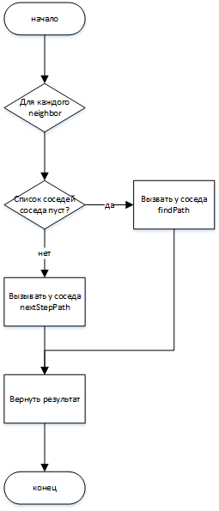

ПРИЛОЖЕНИЕС
ПРЕЗЕНТАЦИЯ POWERPOINT
(дополнительное)

